
HƯỚNG DẪN TẠO TÀI KHOẢN NGƯỜI CHƠI BÓNG BÀN
TRÊN HỆ THỐNG WEB-APP CỦA LIÊN ĐOÀN
Mọi thông tin cần trao đổi hoặc hỗ trợ vui lòng liên hệ:
1 | Ông Lê Thanh Điềm – PCT Liên đoàn | Điện thoại: 0903642170  Email: diem.le@bongbantphcm.vn | Phụ trách chính mảng phát triển, hoạt động phong trào, phát triển ứng dụng công nghệ số vào hoạt động bóng bàn và hệ thống xếp hạng.
2 | Ông Nguyễn Thành Tường | Điện thoại: 0908714130 | Phụ trách phát triển hệ thống Web-app
Mọi người vui lòng vào link sau đăng ký tài khoản người chơi bóng bàn (tài khoản này sẽ theo suốt mỗi người từ nay về sau, các giải của Liên đoàn cũng như của các CLB hội viên tổ chức từ nay về sau cũng trên hệ thống này).
Trang chủ của Liên đoàn Bóng bàn TP. HCM: https://www.bongbantphcm.vn/home
- Tạo tài khoản người chơi bóng bàn (tài khoản cá nhân)
Tài khoản này chỉ tạo 1 lần duy nhất, mọi người chuẩn bị trước một tấm ảnh chân dung nhìn thẳng, rõ mặt, gợi ý như mình minh họa | 
Tất cả các VĐV tham dự giải, lãnh đội đều cần phải tạo tài khoản cá nhân trên hệ thống trước khi lập đội đăng ký tham dự giải ở phần II bên dưới.
Bước 1: Truy cập vào trang chủ của Liên đoàn theo link trên.
Bước 2: Click vào mục “Đăng ký” nên góc phải bên trên trang chủ.
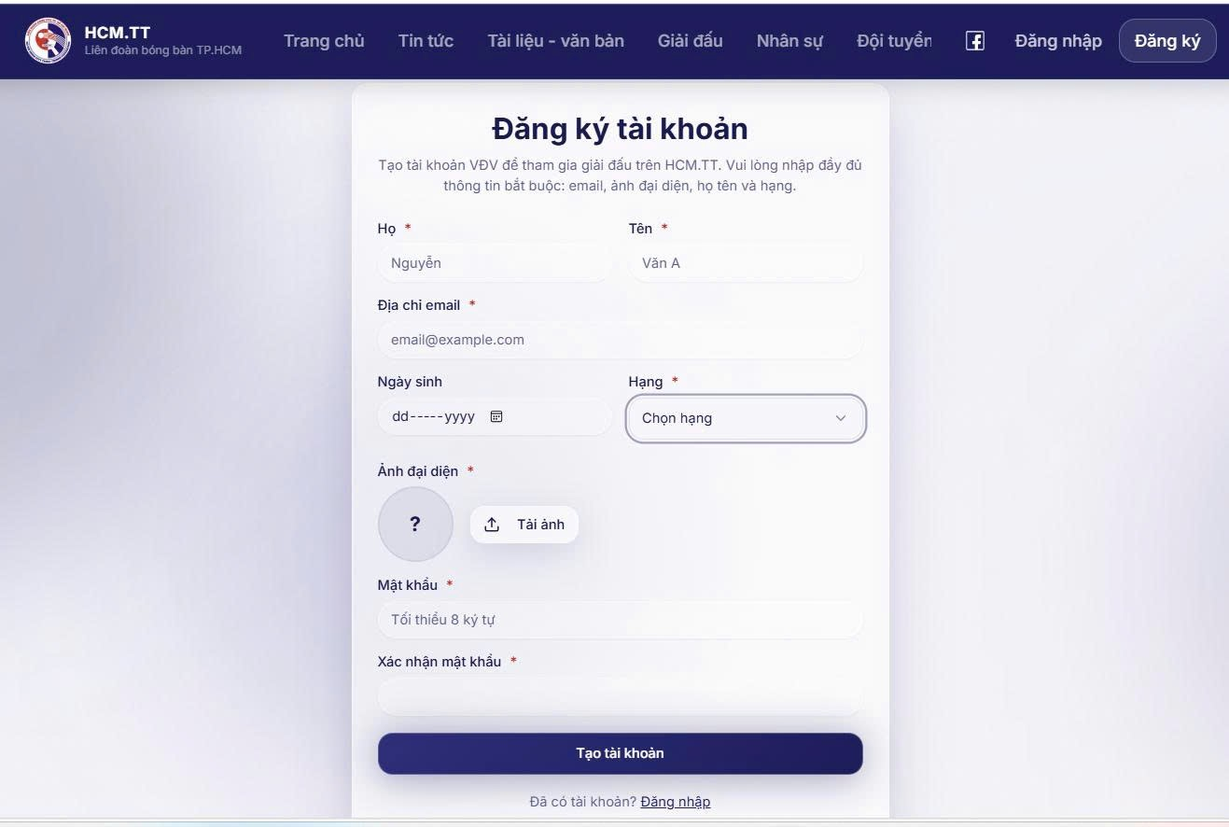
Bước 3: Khai các thông tin cơ bản và tải ảnh chân dung lên, bấm nút “Tạo tài khoản”, Lưu ý: mọi người lưu ý ghi lại địa chỉ email và mât khẩu đã lập để đăng nhập các lần sau.
Bước 4: Kiểm tra email đã khai để lấy mã OPT trong email được hệ thống gửi về, điền vào ô mã OPT để xác thực.
Hoàn thành đăng ký tài khoản cá nhân, tài khoản cần chờ được phê duyệt bởi Liên đoàn.
Sau khoảng 6 tiếng đến 24 tiếng, người chơi truy cập lại vào trang chủ của Liên đoàn, đăng nhập với địa chỉ email và mật khẩu đã tạo tại Bước 3 để xem tình trạng tài khoản đã được phê duyệt hay từ chối, nếu bị từ chối, người chơi đọc phần ghi chú lý do để cập nhật lại thông tin (VD: hình ảnh chân dung chưa hợp lệ, vui lòng đổi ảnh khác).
--HẾT --

